

ZWC/智伟创卷对卷自动烧录机
优点：
1.自动放料→拆包装→烧录→标记→封装→卷料，全过程实现无人化操作，1人可操作多台机 .
2.同时烧录两卷相同或不同的IC，产量可达到1200PCS/H以上.
3.可采用客户现有烧录器如欧洲品牌烧录器BeeHive204等完成自动化
4. 无料、烧录NG有自动停机报功能,可杜绝人工漏烧的品质问题.

收料马达
搬运架
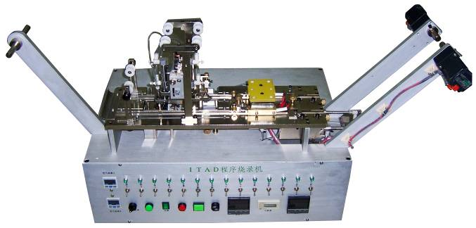
主操作面板
收料架
放料架

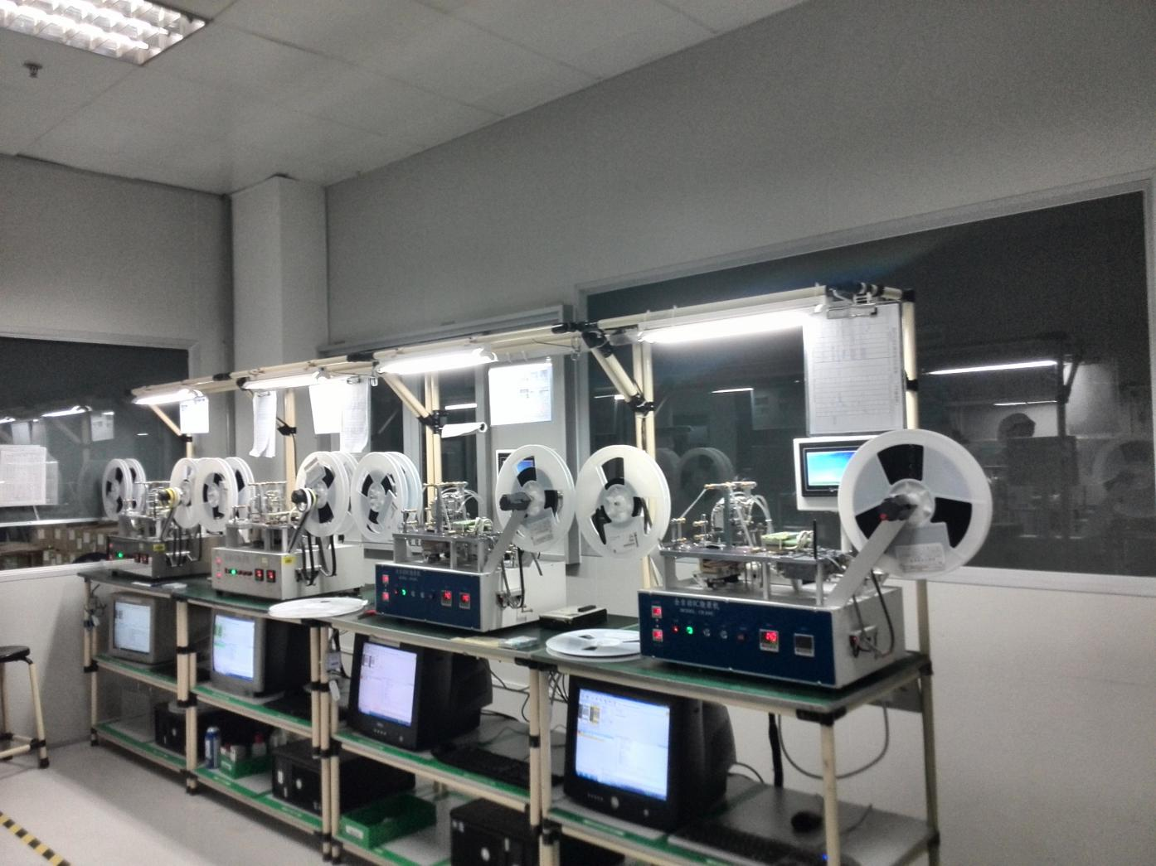(案列）
技术参数

◆整体尺寸：1200*400*600MM 重量：45KG
◆可在IC上标示字母或数字（根据客后户要求）
特点：
- PC控制：采用USB连接。也支持脱机烧录
- 烧录座： 专用弹跳式烧录座
- 卷带 ： 任意宽度
- 烧录能力： 3600/(烧录时间sec+3.5）*2
- 芯片搬运：SMC 无杆气缸驱动
- 卷带搬运: 力距马达驱动
- 卷带卷区： SMC 气缸驱动
- 不良品 ： 自动报警
- PASS标记： 数字或英文字母
- 安全 ：急停开关
- 空气压力： 0.4-0.5Mpa 50L/min
- 电源 ：220AC 50HZ

温馨提示： 要求和配置不一样，价格和实际样式可能会有差异，价格确认后，一到两个星期左右我司可以安排样机试用

深圳市智伟创电子科技有限公司
Sales manager:Lef_liu/刘育非
手机: 18922813960 15920283426
邮箱:sales@szzwckj.com QQ:838984179
深圳总公司办公地址:深圳市龙华新区和平东路金銮时代大厦
长安办事处地址:东莞市长安镇沙埔头北二巷11号
网址：http://www.szzwckj.com

